Промышленная швейная машина

**Jack JK-А2**

****Инструкция по эксплуатации

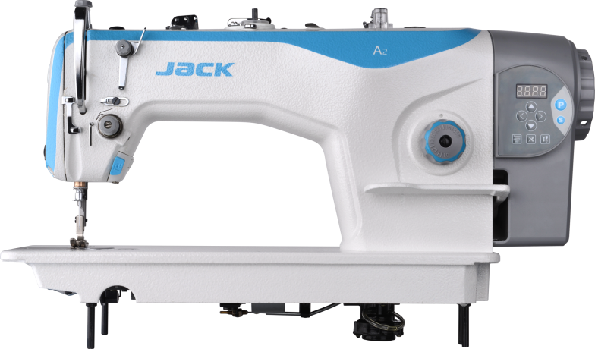

**Характеристики**

Машина Jack JK-А2 с автоматической обрезкой ниток и позиционированием иглы предназначена для шитья текстильных материалов двухниточной челночной строчки.

|  |  |  |  |  |
| --- | --- | --- | --- | --- |
| **Модель** | **Jack JK-А2-CQ** | **Jack JK-A2-CHQ** | **Jack JK-A2-CQ-7** | **Jack JK-A2-CHQ-7** |
| **Скорость** | **5000 об/мин** | **3500 об/мин** | **3500 об/мин** | **3500 об/мин** |
| **Кол-во нитей** | **2** | **2** | **2** | **2** |
| **Максимальный стежок** | **5 мм** | **5мм** | **7 мм** | **7 мм** |
| **Игла** | **DBx1#11-#18(#14)** | **DPx5#16-#24(#21)** | **DBx1#11-#18(#14)** | **DPx5#16-#24(#21)** |
| **Подъем лапки** | **5-13 мм** | **5-13 мм** | **5-13 мм** | **5-13 мм** |
| **Легкие/средние материалы** | **√** |  | **√** |  |
| **Тяжелые материалы** |  | √ |  | √ |
| **Марка масла** | **New Defrix Oil No.10** | **New Defrix Oil No.10** | **New Defrix Oil No.10** | **New Defrix Oil No.10** |
| **Уровень шума** | **L<83 dB(A) при 4000 об/мин** | **L<83 dB(A) при 4000 об/мин** | **L<83 dB(A) при 4000 об/мин** | **L<83 dB(A) при 4000 об/мин** |
| **Объем** | **660×248×550** | **660×248×550** | **660×248×550** | **660×248×550** |
| **Вес** | **33/40** | **33/40** | **33/40** | **33/40** |

**Содержание**

1. Правила безопасности
2. Подготовка к работе
3. Смазка
4. Заправка нити в машину
5. Настройка натяжение нити
6. Настройка высоты иглодержателя
7. Регулировка давления нажатия на переднюю часть педали
8. Регулировка высоты подъема лапки
9. Причины неисправностей и их устранение
10. Инструкция по установке
11. Панель управления
12. Настройка параметров
13. Требования и условия эксплуатации оборудования
14. Тара и упаковка
15. Указание по выводу из эксплуатации и утилизации
16. **Правила безопасности**
    1. **Предупредительные знаки в инструкции**

Внимательно читайте эту инструкцию и обращайте внимание на значки; это позволит вам использовать машину без вреда для себя и окружающих. Смысл значков объясняется ниже.

|  |  |
| --- | --- |
| C:\Users\IT\Desktop\Инструкция\Картинки\Внимание !.jpg | Так выделяются инструкции, несоблюдение которых может привести к поломке машины и порче окружающих её предметов |
| C:\Users\IT\Desktop\Инструкция\Картинки\рука.jpg | Треугольный значок призван привлечь ваше внимание. Символ, заключённый в треугольник, указывает характер предосторожности, которую необходимо принять. (Например, означает «возможна травма».) |
| C:\Users\IT\Desktop\Инструкция\Картинки\Не делать.jpg | Этот значок помечает то, что вы не должны делать. |
| C:\Users\IT\Desktop\Инструкция\Картинки\земля.jpg | Черный круг указывает вам на то, что вы должны сделать. Символ, находящийся в черном круге, указывает характер действия. (Например, здесь показано, что машину надо заземлить.) |

* 1. **Меры предосторожности**

1. Чтобы избежать возможных травм, при включении машины держите руки подальше от иглы
2. Ни в коем случае, не вставляйте пальцы в отверстие для смены челночной нити, пока машина работает.
3. Обязательно выключите питания, прежде чем наклонять головку машины или снять V-образный ремень.
4. Выключайте питание каждый раз, когда оператор(швея) покидает рабочее место
5. Во время работы будьте осторожны, чтобы ваша голова или руки другого человека не приблизились к маховику. В рабочей зоне не должно быть ничего лишнего.
6. Если на вашей машине установлены крышка на ремень и защита пальцев, то нельзя эксплуатировать машину без них.
7. Не мойте голову машины при включенном электропитании.
8. **Подготовка к работе**

**2.1 Перед работой**

1. Никогда не включайте машину, если масляный поддон не заполнен маслом.
2. После включения машины проверьте направление вращения двигателя. Чтобы это сделать, поверните маховик рукой, опустите иглу вниз, и включите кнопку питания. Наблюдайте за маховиком. (Маховик должен вращаться против часовой стрелки.)
3. Убедитесь, что напряжение и фазы (однофазные или трехфазные) выставлены правильно. Проверьте показатели и сравните их с показателями на заводской табличке двигателя.

**2.2. Установка масляного поддона**

Сначала установите держатель и подушку масляного поддона в четыре угла, а затем установите поддон на подставку и стол. Как показано на рисунках 1,2,3,4 убедитесь, что два держателя направленны на оператора во время установки, а две подушки масляного поддона находятся сбоку. Они должны быть соединены с крючком головки машины.

Поставьте голову машины на стол, и соедините их с помощью крючка. Вставьте соединительный крюк головки машины в отверстие основания, после убедитесь, что соединительный крюк вошел в основание головки, как это показано на рисунке.

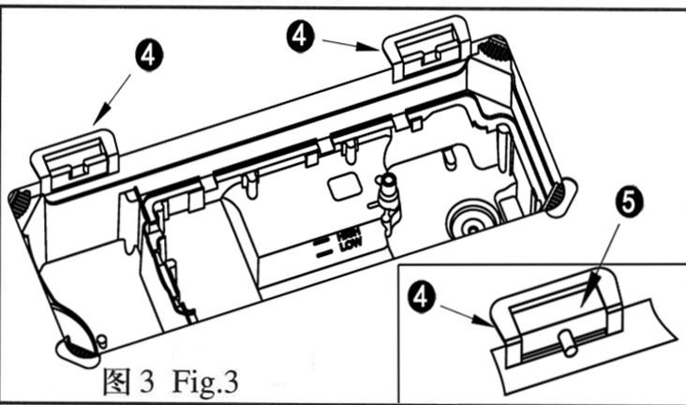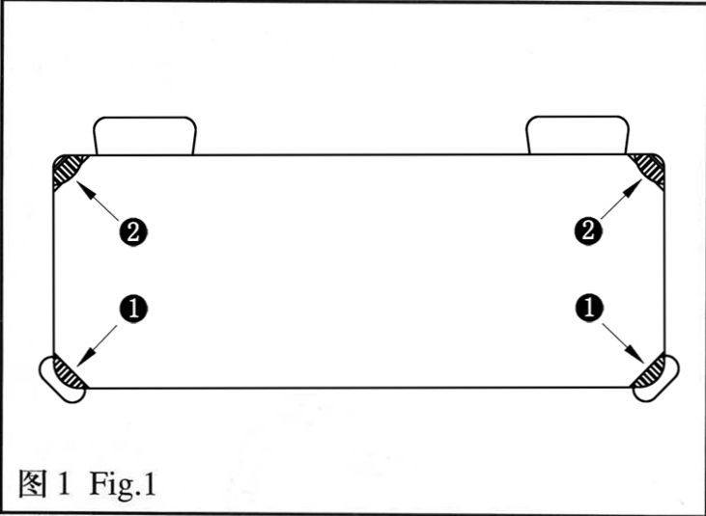

Рис. 3

Рис. 1

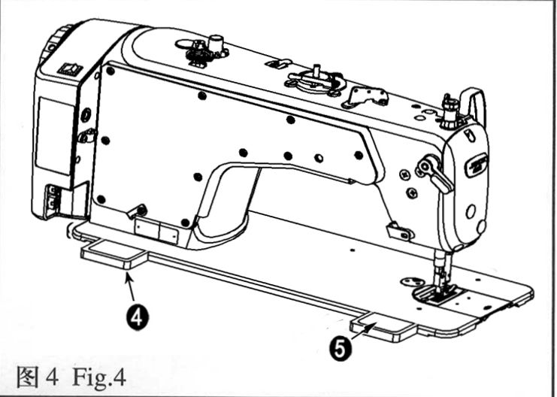

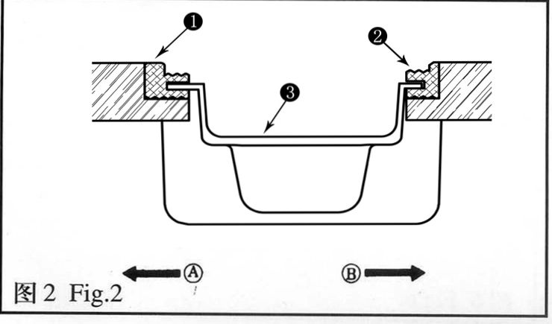

Рис. 4

Рис. 2

**3. Смазка**

|  |  |
| --- | --- |
| C:\Users\IT\Desktop\Инструкция\Картинки\Не делать.jpg | Смазочные масла, используемые в швейной промышленности, могут приводить к аллергическим явлениям у обслуживающего персонала. При выполнении смазки необходимо соблюдать правила личной гигиены и промышленной санитарии. |
|  |  |

Информация о масле дана в таблице технических характеристиках машины.

**Перед включением машины:**

1. Залейте масло в поддон до отметки High A (рис.5).
2. Если уровень масла станет меньше этой отметки, в процессе эксплуатации машины, то долейте масло до необходимого уровня.
3. После заливки масла и включения машины вы увидите брызги масла на маслоотражающем колпачке. Это значит, что уровень смазки достаточен.
4. Обратите внимание, что количество разбрызгиваемого масла не связано с количеством смазочного масла.

**Внимание!!!**

Если вы впервые управляете машиной после установки или после длительного периода неиспользования, то необходимо запустить машину на 1800 - 2200 об/мин и дать ей поработать около 10 минут.

Количество масла, подаваемого на детали под боковой крышкой головки машины, регулируется в соответствии рисунком 6

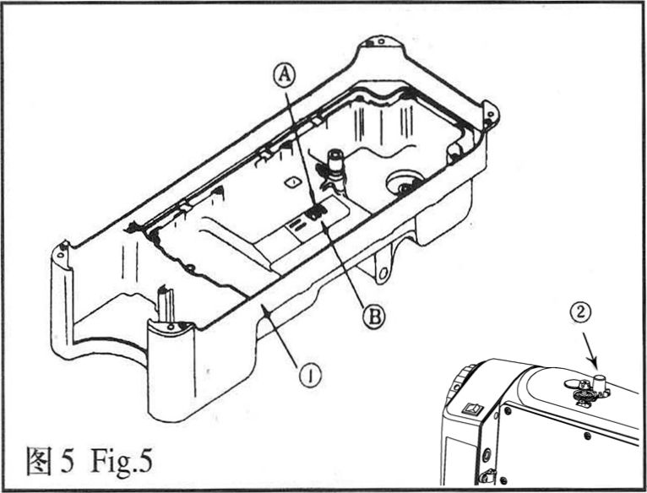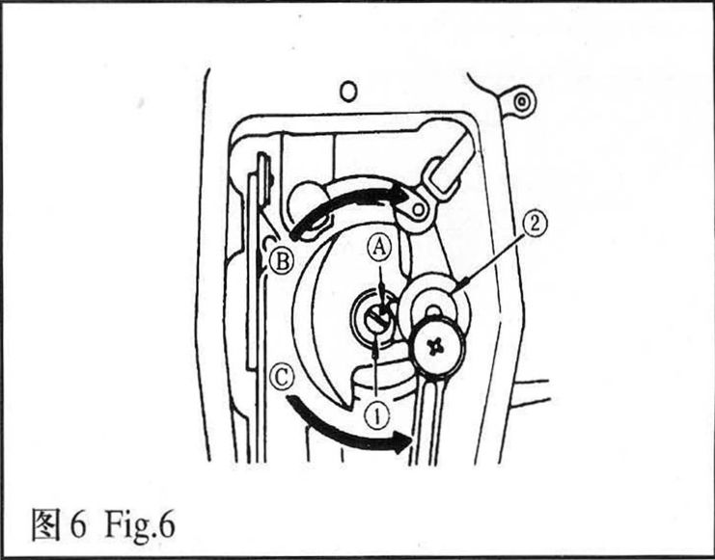

Рис. 6

Рис. 5

**4. Заправка нити в машину**

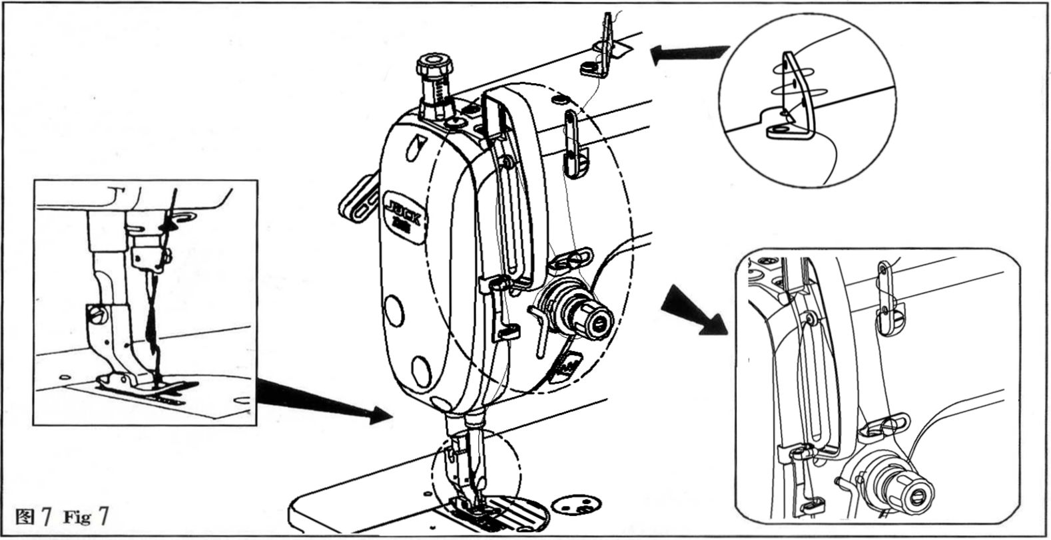**Заправка верхней нити производится в соответствии с рисунком 7**

Рис. 7

**Заправка нижней нити производится в соответствии с рисунком 8**

|  |  |
| --- | --- |
| C:\Users\IT\Desktop\Инструкция\Картинки\рука.jpg | Перед тем, как вынимать шпульный колпачок, выключите машину, иначе она может внезапно заработать при случайном нажатии на педаль, что может привести к травме. |

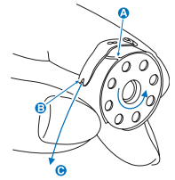

1. Пропустите нитку через отверстие для нити А и вытяните ее в направлении В (рис.8).

Таким образом, нитка должна пройти под пружиной натяжения нитки и выйти из прорези В.

2. Проверьте, чтобы шпулька вращалась в направлении, указанном стрелкой, когда нитка вытягивается

в направлении С

Рис. 8

Рис. 8

**5. Регулирование натяжения нити**

**Регулировка натяжения нити иглы. (рис 9)**

1). Отрегулируйте натяжение игольной нити с помощью гайки ① отрегулируйте натяжение в соответствии с характеристиками шитья.

2） Если вы поворачиваете гайку ① по часовой стрелке (в направлении A), натяжение нити увеличивается.

3） Если вы поворачиваете гайку ① против часовой стрелки (в направлении B), натяжение будет уменьшаться.

**Регулировка натяжения нити шпульки (рис 9)**

1). Если вы поворачиваете винт регулировки натяжения ② по часовой стрелке (в направлении C), натяжение нити шпульки будет увеличиваться.

2） Если вы поворачиваете винт © против часовой стрелки (в направлении D) натяжение нити шпульки будет уменьшаться.

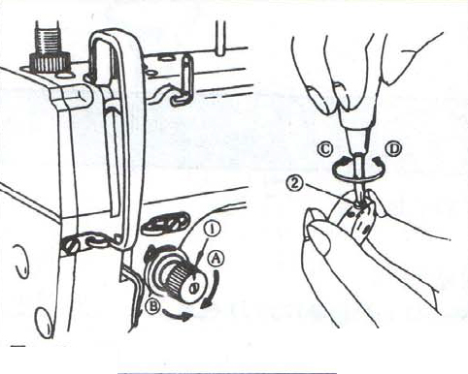

Рис. 9.

**6. Настройка высоты иглодержателя**

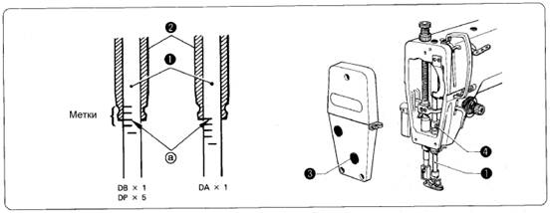

Рис. 10

Метка "а", которая является второй, если считать от нижнего края игловодителя (1) (четвертой снизу, если используется игла DAxl), должна быть совмещена с нижним краем кольца игловодителя (D)(2) как показано на рисунке, когда игловодителя (1) находиться в своем самом нижнем положении.

1. Поворотом махового колеса опустите игловодитель (1) в самое нижнее положение.

2. Снимите масляный колпачок (3).

3. Ослабьте винт (4) и сдвиньте игловодитель (1) вверх или вниз, чтобы установить его в нужное положение.

4. Надежно затяните винт (4).

5. Верните на место масляный колпачок (3).

Установка игловодителя под другие типы игл показана на рисунке 10

**6.1 Настройка синхронной работы иглы и челнока.**

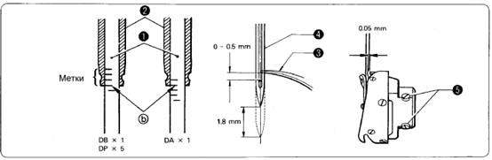

Рис. 11

Носик челнока (3) должен быть выронен с центром иглы (4) когда иглодержатель (1) поднимается из своего самого нижнего положения в положение, при котором метка "Ь", расположенная снизу иглодержателя (1) (третья снизу метка, если используется игла DAxl), совмещается с нижним краем кольца иглодержателя (D) (2), как показано на рисунке.

1. Поворотом махового колеса поднимите иглодержатель (1) из своего самого нижнего  
положения в положение, при котором метка "Ь" совмещается с нижним краем кольца  
иглодержателя (D) (2), как показано на рисунке. (Игла должна подняться на 1,8 мм и  
расстояние между игольным ушком и носиком челнока должно быть в пределах 1-1,5 мм.)

2. Ослабьте фиксирующий винт (5) и выровняйте носик челнока (3) с  
центром иглы (4). Расстояние между носик челнока (3) и иглой (4)  
должно быть примерно 0,05 мм.

3. Надежно затяните фиксирующий винт (5) транспортера вверх или вниз.

4. Затяните винт (2).

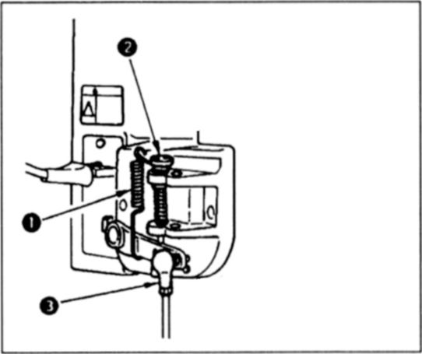**7. Регулировка давления нажатия на переднюю часть педали.**

Это давление можно поменять, изменив установочное положение пружины регулировки давления педали (рис.12).

Давление уменьшается, когда вы вставляете пружину 1 с левой стороны.

Давление увеличивается, когда вы вставляете пружину 1 с правой стороны

Регулировка давления, необходимого для нажатия на заднюю часть педали. Это давление можно регулировать с помощью винта регулятора 2

Давление увеличивается при повороте винта регулятора.

Давление уменьшается, когда вы поворачиваете винт.

Рис. 12

**8. Регулировка высоты подъема лапки**

Стандартная высота прижимной лапки, поднятая с помощью коленного подъемника, составляет 10 мм. Вы можете отрегулировать подъем прижимной лапки до 13 мм с помощью регулировочного винта подтяжки 1 (Рис 13).

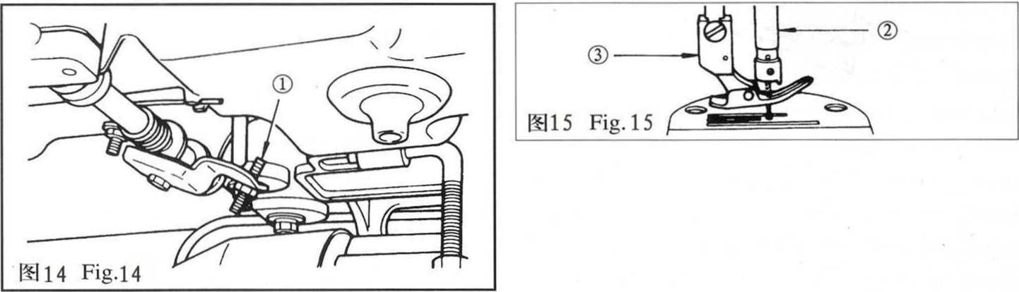

Рис. 13

Когда вы отрегулировали подъем прижимной лапки до 10 мм, убедитесь, что нижний конец игловодителя 2 в самом нижнем положении не касается прижимной лапки 3 (рис 14).



Рис. 14

**9. Причины неисправностей и их устранение**

|  |  |  |
| --- | --- | --- |
| Неисправность | Причина | Устранение |
| 1. Обрыв ниток | 1. Некачественные нитки: недостаточной крепости, неровные, с узелками. | Сменить катушку с нитками. |
| 1. Слишком большое натяжение ниток. | Ослабить натяжение соответствующей нитки. |
| 1. Некачественная игла с плохо располированным ушком, с заусеницами в желобках. | Сменить иглу. |
| 1. Отверстие под иглу в игольной пластинке разболталось, имеет неровню поверхность, заусеницы разубрины. | Сменить игольную пластинку, если нельзя исправить изношенное отверстие располировкой. |
| 1. Негладкие места прохождения ниток с зазубринами, заусеницами, царапинами. | Заполировать или заменить соответствующие изношенные детали новыми. |
| 1. Неправильная заправка верхней нитки. | Проверить заправку верхней нитки. Сменить иглу. |
| 1. Пропуски стежков | 1. Тупая или погнутая игла. | Сменить иглу. |
| 1. Игла слишком тонка для выбранной нитки и нитка не свободно проходит через ушко. | Сменить иглу. |
| 1. Неправильная установка иглы по челноку | Точно соблюдать порядок и все требования установки игловодителя и челнока. |
| 1. Поломка иглы | 1. Неправильный выбор иглы | Нельзя шить слишком тонкой иглой толстые материалы и прошивать толстые швы. |
| 1. Неправильное шитье. | Во время шитья не тянуть материал рукой: подача обеспечивается машиной. |
| 1. Неравномерная подача | 1. Затупились зубцы у зубчатой рейки (двигателя ткани). | Замена изношенных деталей. |
| 1. Износилась рабочая поверхность нажимной лапки. | Замена изношенных деталей. |
| 1. Нагревание челнока | 1. Недостаточное поступление смазки к челноку. | Увеличить приток смазки к челноку. Сменить загрязнившиеся фитили. |

**10. Инструкция по установке.**

# **10.1 Характеристики машины.**

|  |  |  |  |
| --- | --- | --- | --- |
| Модель | A2S | Напряжение | AC 220±20% V |
| Частота | 50Hz/60Hz | Макс. мощность | 550W |

**10.2 Разъемы подключений.**

Соедините штекеры педали и головы машины к соответствующим гнездам на

блоке управления (рис.1).

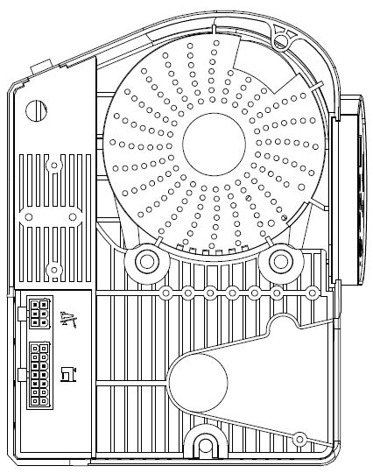

①

②

Рис 1. A2 – разъёмы блока управления

①разъем педали；②разъем головы машины.

|  |  |
| --- | --- |
| C:\Users\wanhl\Desktop\调速器接口.jpg |  |

Рис.2. разъемы блока управления

**Примечание: проверьте правильность подключения штекеров в соответствующие гнезда.**

**10.3 Электропроводка и заземление.**

Пожалуйста, сделайте качественную систему заземления, которую будут монтировать профессионалы. Перед включением питания убедитесь, что сетевой шнур надежно заземлен. Желтый и зеленый провод предназначен для заземления и, пожалуйста, убедитесь, что он заземлен перед началом работы. Таким образом, вы минимизируйте риски возникновения ситуаций, которые могут нанести вред здоровью.

## **11. Панель управления**

**11.1 Отображение символов на панели управления.**

В рабочем режиме на панели управления отображается текущее состояние шитья, которое содержит (положение остановки иглы, индикация обрезки нити). Панель управления выглядит следующим образом.

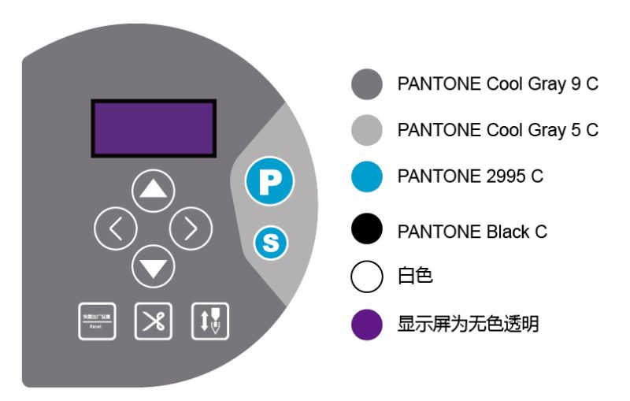

2-1 Панель управления

**11.2 Описание элементов и их функций**

|  |  |  |  |
| --- | --- | --- | --- |
| **№** | **Обозначение** | **Наименование** | **Описание** |
| 1 |  | Клавиша ввода параметров | Ввод параметров |
| 2 |  | Клавиша сохранения параметров | Просмотр и сохранение выбранных параметров |
| 3 |  | Увеличение параметра (увеличение скорости) | Введите номер функции. При нажатии произойдет увеличение параметра (скорости). |
| 4 |  | Уменьшение параметра (уменьшение скорости) | Введите номер функции. При нажатии произойдет уменьшение параметра (скорости). |
| 5 | 说明: D:\ActiveSoft\AM8\Users\xuzl\Image\{36787643-61D6-4FA1-BB23-4EF0AD008D4E} | Клавиша влево | Нажмите на клавишу для переключения параметра влево |
| 6 | 说明: D:\ActiveSoft\AM8\Users\xuzl\Image\{36787643-61D6-4FA1-BB23-4EF0AD008D4E} | Клавиша вправо | Нажмите на клавишу для переключения параметра вправо |
| 7 |  | Клавиша сброса | При длительном нажатии этой клавиши, будут восстановлены заводские настройки. |
| 8 | 说明: D:\ActiveSoft\AM8\Users\xuzl\Image\{36787643-61D6-4FA1-BB23-4EF0AD008D4E} | Клавиша обрезки нити | Включение/выключение функции обрезки нити |
| 9 | 说明: D:\ActiveSoft\AM8\Users\xuzl\Image\{36787643-61D6-4FA1-BB23-4EF0AD008D4E} | Клавиша позиционера иглы | Выбор верхнего/нижнего положения иглы |

## **12. Настройка параметров.**

**12.1 Ввод и сохранение параметров ввода.**

Нажмите клавишу  и удерживайте её. После нажмите  и выберите нужный параметр. С помощью клавиш  и  вы можете менять выбранные параметры. Для возврата нажмите  ；для сохранения нажмите  и затем , вы попадете в главное меню. Нажмите  для выхода из режима выбора параметров.

**12.2 Сохранение и ввод технических параметров.**

Нажмите и удерживайте некоторое время + при включенном питании, затем произойдет сохранение выбранных параметров.

**12.3 Выбор скорости.**

Нажмите  или  для выбора скорости. Есть 50 различных режимов, которые можно периодически изменять.

**12.4 Заводская настройка.**

Длительное нажатие клавиши  приведет к возврату к заводским настройкам.

**12.5 Выбор настроек на мониторе.**

Нажмите  +说明: D:\ActiveSoft\AM8\Users\xuzl\Image\{36787643-61D6-4FA1-BB23-4EF0AD008D4E} для отображения на мониторе и изменения параметров, нажмите  или чтобы выбрать тот или иной параметр. Чтобы изменить его значение, увеличить или уменьшить нажмите или. Нажмите  для ввода параметра, нажмите  снова, если хотите вернуться к старым параметрам. (Если это 24,25,26,28 пункты, то краткосрочное нажатие клавиши  вернет старые параметры, длительное нажатие сохранит новые параметры. При успешном изменение параметров нажмите , короткое нажатие позволит выйти из меню настроек).

**12.6 Параметры.**

**12.6.1 Операционные параметры**

|  |  |  |  |  |  |  |  |
| --- | --- | --- | --- | --- | --- | --- | --- |
| **параметры** | **описание** | **Заводское значение** | **диапазон** | **номер** | **описание** | **заводское значение** | **диапазон** |
| P00 | Начальная скорость (об/мин) | 200 | 100-800 | P15 | Добавление строчки/стежка 0: по времени, чтобы добавить строчку 1: добавление половины стежка 2: добавление одного стежка | 0 | 0-2 |
| P01 | Наибольшая скорость (об/мин) | 3500 | 200-5000 | P22 | При завершении шва клапан закрывается | 26 | 0-9999 |
| P03 | Позиционер иглы 0: внизу 1: наверху | 1 | 0-1 | P23 | Режим различной скорости педали 0: прямая линия 1: два наклона 2: кривая (квадратная, квадратная) 3: кривая S | 0 | 0-3 |
| P07 | Замедленная начальная скорость(об/мин) | 800 | 100-2000 | P24 | Положение педали | 150 | 0-4095 |
| P08 | Медленный начальный стежок | 1 | 1-9 | P29 | Вспомогательный параметр кривой мощности: 0: квадрат 1: рецепт | 1 | 0-1 |
| P09 | Медленный начальный стежок  0：выкл 1：вкл | 1 | 0-1 | P30 | Моторный низкоскоростной выключатель 0: обычный переключатель 1-31: низкоскоростной переключатель | 0 | 0-31 |
| P12 | Время задержки (мс) | 150 | 1-180 | P31 | Коэффициент силы нажатия (двигатель) | 30 | 10-100 |
| P13 | Время задержки (мс) | 180 | 150-250 | P38 | Обреза нити  0: выкл. 1：вкл. | 1 | 0-1 |
| P14 | Скорость шитья (об/мин) | 200 | 100-500 |  |  |  |  |

**12.6.2 Технические параметры**

|  |  |  |  |  |  |  |  |
| --- | --- | --- | --- | --- | --- | --- | --- |
| **параметры** | **описание** | **заводское значение** | **диапазон** | **номер** | **описание** | **заводское значение** | **Диапазон** |
| P47 | Обратное вытягивание после обрезки | 360 | 200-360 | P70 | Установка положения педали | 800 | 0-4095 |
| P49 | Время обрезки(об/мин) | 250 | 100-500 | P72 | Начальное положение педали (относительно заводского значения) | 400 | 0-4095 |
| P56 | Автоматический позиционер иглы  0：ручной  1：автоматический | 1 | 0-1 | P73 | Конечное положение педали при низкой скорости (относительно заводского значения) | 800 | 0-4095 |
| P58 | Верхний угол положения иглы | 67 | 0-359 | P74 | Максимальное значение педали | 3200 | 0-4095 |
| P59 | Нижний угол положения иглы | 176 | 0-359 | P75 | Настройка заднего положения педали | 1650 | 0-4095 |
| P60 | Скорость тестирования(об/мин) | 3000 | 200-5000 | P77 | Направление вращения двигателя  0 – по часовые стрелки  1 – против часовой стрелки | 0 | 0-1 |
| P61 | Задержка времени старта (сек) | 3 | 1-255 | P80 | Начальный угол резки | 0 | 0-359 |
| P62 | Специальные режимы  0: нормальный  1: простое шитьё  2: начальный угол  3:автоматический режим | 0 | 0-3 | P81 | Угол обрезки нити | 100 | 0-359 |
| P63 | Задержка окончания работы | 2 | 1-255 | P82 | Обрезка конечного угла | 176 | 0-359 |
| P64 | Параметры пользователя 0: не сохранять 1: Сохранить используемый параметр и использовать его  2: Восстановить старые параметры | 0 | 0-2 | P84 | Время подтверждения сигнала аварийного выключателя (мс) | 300 | 1-500 |
| P65 | Заводская настройка  0: нет операции  1: заводское значение  2: стоимость техников | 0 | 0-2 | P85 | Время восстановления аварийного выключателя (мс) | 50 | 1-200 |
| P66 | Испытание выключателя безопасности головки машины | 1 | 0-1 | P86 | Двухступенчатая скорость поворота (об/мин) | 1500 | 0-4000 |
| P67 | Отключение защиты головы машины | 1 | 0-1 | P87 | Двухуровневая, промежуточная величина наклона | 2700 | 0-4095 |
| P68 | Максимальная скорость (об/мин) | 4000 | 200-5000 |  |  |  |  |

**12.6.3 Параметры на экране.**

|  |  |  |  |  |  |
| --- | --- | --- | --- | --- | --- |
| **Номер** | **описание** | **номер** | **описание** | **номер** | **описание** |
| 020 | напряжение | 024 | Механический угол | 028 | Скорость педали |
| 021 | скорость | 025 | Максимальное значение нажатия педали | 029 | Номер версии |
| 023 | Механический угол | 026 | Среднее значение нажатия на педаль | 030-037 | История ошибок |

# Таблица кодов ошибок

|  |  |  |
| --- | --- | --- |
| Код ошибки | Причины | Решения |
| 0F | Машина находится в режиме ожидания около 30 минут, после переходит в спящий режим; напряжение  слишком мало. | Нажмите «+» или «-», чтобы разбудить машину; если  все еще показывает «OF», проверьте напряжение. |
| E1 | Двигатель завис.  Вилка двигателя ослаблена или падает | Мотор слишком долго находится в рабочем состоянии. Перезапустите машину через несколько минут;  Проверьте, не слишком ли тяжелая ткань; Проверьте уровень машинного масла; |
| E2 | Неисправен контроллер двигателя | 1. Обычно эта проблема возникает потому что машина слишком много находится в рабочем режиме. Если перезапуск не дает результата, свяжитесь с механиками. |
| E4 | Положение иглы не нормально | Проверьте, правильно ли подключена вилка, не сломан ли кабель. Возможно вилка отсоединена. |
| E5 | Позиционер иглы работает не правильно | Проверьте хорошо ли подключен разъем.  нажмите «-» на 3  секунды, чтобы отключить функцию. |
| E6 | Не корректная работа регулятора скорости | Проверьте соединение  Проверьте подключение вилки и кабеля, их рабочее состояние. |
| E7 | Защита головы машины Безопасное выключение | Проверьте положение головы машины (подвижна или нет).  Выключите функцию, нажав «-» в течение 3 секунд. |
| Eb | Перенапряжение системы | Немедленно отключите питание и проверьте, превышало ли напряжение питания 264 В. Если да, настройте напряжение на исходное и затем начните работу (номинальное напряжение: 220 В) или измените параметр «Y» на 0. |
| Ec | Недостаточное напряжение | Немедленно отключите питание и проверьте показатель напряжения, не ниже ли 154 В. Если да, настройте напряжение на номинальное, затем начните работу (номинальное напряжение: 220 В) или измените параметр «Y» на 0. |

Примечание. После появления ошибки в системе машина не может работать. Панель продолжает отображать код ошибки. Если ошибку не удается устранить, пожалуйста, свяжитесь с производителем

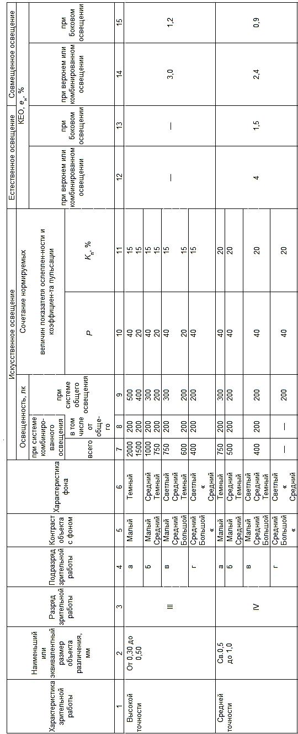

**13. Требования и условия эксплуатации оборудования.**

Уровень освещенности

**11. Электробезопасность**

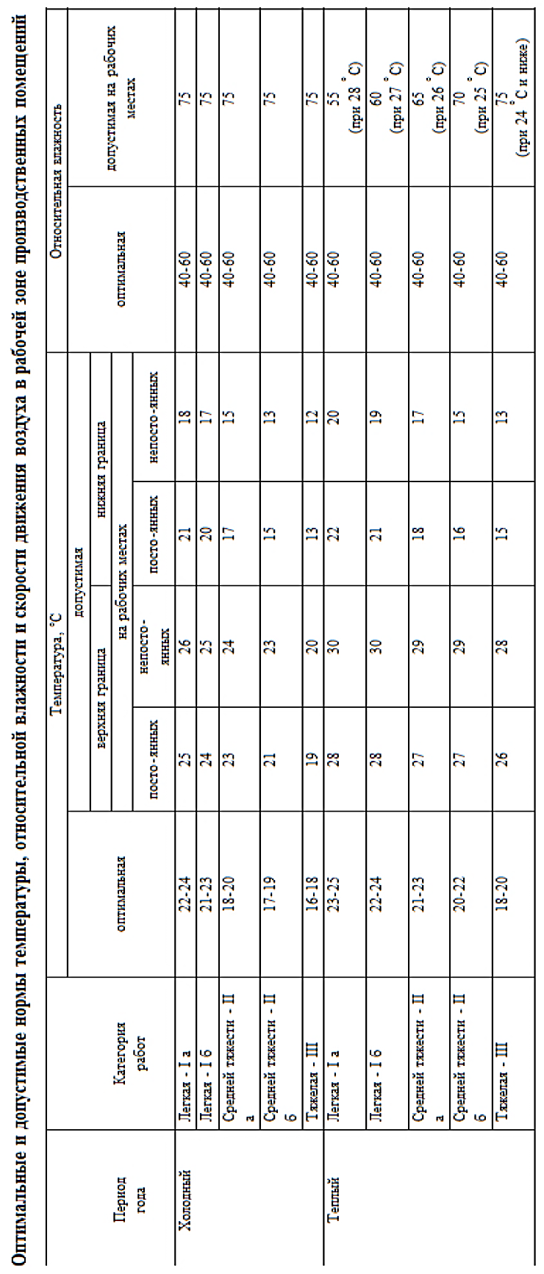

**14.Тара и упаковка.**

1. Перед упаковкой оборудование законсервировано по условиям консервации для группы изделий со сроком хранения до 18 месяцев по ГОСТ 9.014-78.
2. Оборудование поставляется составными частями: швейная головка, стол (в разобранном виде укрупненными сборочными единицами) и электропривод. Части упаковываются в упаковку из гофрированного картона.
3. При упаковке используются материалы: бумага противокорозийная с латексным покрытием по ГОСТ 16295-82, бумага оберточная ГОСТ 8273-75; бумага парафинированная ГОСТ 16295-82; полиэтиленовая пленка ГОСТ 10354-82; полиэтиленовая пленка ГОСТ 10354-82; картон, гофрированный ГОСТ 7376-84.
4. Хранение оборудования по группе условий ОЖ4 для исполнения УХЛ4 ГОСТ 15150-69, а для исполнения 04 по группе ОЖ2 ГОСТ 15150-69.

**Примечание.** Каталог деталей и сборочных единиц поставляется по запросу потребителей.

**15.Указания по выводу из эксплуатации и утилизации.**

Швейная машина относится к оборудованию с многолетним сроком хранения (ГОСТ Р51121-97), а долговечность технического оборудования по ГОСТ Р 2.001 -93 зависит от выполнения необходимой системы технического обслуживания и ремонта – предельный срок эксплуатации для неё не устанавливается.

При выводе оборудования из эксплуатации необходимо соблюдать особую осторожность при выполнении следующих этапов:

- демонтаж оборудования с рабочей площадки;

- транспортировка и погрузка /разгрузка оборудования;

- разборка оборудования на отдельные составляющие материалы.

Оборудование нельзя выбрасывать вместе с домашними отходами. Заказчик несет ответственность за вывод оборудования из эксплуатации, утилизацию и удаление материалов, входящих в состав оборудования.

При выводе оборудования из эксплуатации и его демонтаже необходимо соблюдать производственную целесообразность и требование Федеральных законов от 10.01.2002 №7-ФЗ «Об охране окружающей среды» и от 24.06.1998 3 89-ФЗ «Об отходах производства».

Технические средства и способы обеспечения электробезопасности машин должны соответствовать ГОСТ 27487-1987г. с учетом условий эксплуатации и характеристик источников электрической энергии.

* Степень защиты электрооборудования IP40 - по ГОСТ 14254-2015г.
* Класс защиты от поражения электрическим током 01 - по ГОСТ 12.2.007.0-1975г.